CANARD GRAS

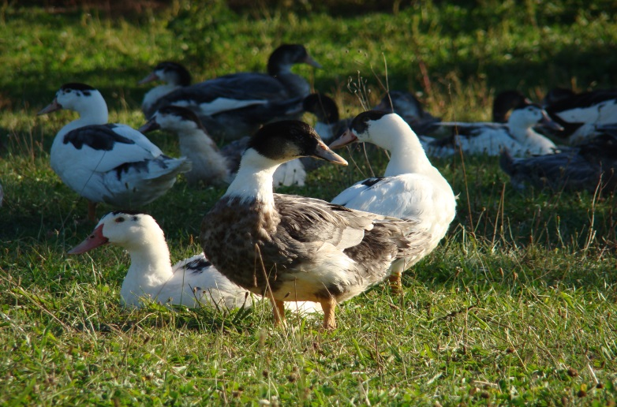

LES CONSERVES
DE LASCOMBES

SAS BOUDET

FERME DE LASCOMBES
15600 SAINT-CONSTANT

TEL: 06 74 84 14 71

E-mail : boudeth2@wanadoo.fr
Cité : gaec-boudet.fr
Horaires d’ouverture :Lundi et jeudi 15h/18
Mardi, mercredi,vendredi et samedi 9h/12h 14h/18h
NOS CONSERVES

POIDS NET EGOUTTE NBRE DE PART PRIX AU 100G PRIX UNITAIRE
€
FOIE GRAS ENTIER DE CANARD BOITE 90G 2 14,34 12,90
BOITE 180G 4 12,78 23,00
BOITE 350G 7 12,03 42,10
BOITE 450G 10 11,00 49,50
BOCAL180G 4 13,39 24,10
BOCAL 320G 7 13,35 42,70 MEDAILLON DE FOIE DE CANARD
50% DE FOIE GRAS DE CANARD ENROBE DE MAIGRE ET GRAS DE PORC
BOITE 180G 4 6,35 11,40
CONFITS 3 CUISSES BOITE 650G 3 2,97 19,30
4 CUISSES BOITE 850G 4 2,99 25,40
1 AILE ET1 CUISSE BOITE 450G 3 3,74 16,80
MAGRETS CONFITS BOITE 215G 2 4,84 10,40
BOITE 400G 4 4,60 18,40
COUS FARCIS
20% DE FOIE GRAS ET VIANDE DE CANARD
BOITE 300G 6 5,07 15,20
BOITE 500G 10 4,06 20,30
35% DE FOIE GRAS ET VIANDE DE CANARD
BOITE 300G 6 5,67 17,00
BOITE 500G 10 4,66 23,30
GESIERS DE CANARD CONFITS (4) BOITE 180G 4 4,62 8,30
(10) BOITE 450G 10 4,18 18,80
ABATTIS DE CANARD BOITE 550G 1,38 7,60
CŒURS CONFITS BOITE 220G 5 3,00 6,60
AIGUILLETTES AUX CHATAIGNES BOITE 250G 6 3,48 8,70
RILLETTES PUR CANARD BOITE 180G 4 2,56 4,60
BOITE 350G 7 2,23 7,80
RILLETTES DE CANARD AUX FOIES 25% FOIE GRAS
BOITE 180G 4 3,67 6,60
BOITE 350G 6 3,63 12,70
BOITE 450G 10 3,65 16,40
RILLETTES DE CANARD AUX CHATAIGNES 25% DE CHATAIGNES
BOITE 180G 4 3,23 5,80
RILLETTES DE CANARD AUX NOISETTES 10% DE NOISETTES
BOITE 180G 4 3,23 5,80
RILLETTES DE CANARD AUX AMANDES10% D’AMANDES
BOITE 180G 4 3,23 5,80
FRITON PUR CANARD BOITE 180G 4 2,84 5,10
FRITON DE CANARD AUX CHATAIGNES25% DE CHATAIGNES
BOITE 180G 4 3,73 6,70
FRITON DE CANARD AUX FOIES 25% DE FOIE GRAS
BOITE 180G 4 4,00 7,20
ASSORTIMENT POUR SALADE BOITE 180G 4 5,39 9,70
CIVET D’AIGUILLETTES DE CANARD AUX PRUNEAU
4% DE PRUNEAUX BOITE 750G 4 2,44 18,60
CIVET D’AIGUILLETTES DE CANARD NATURE BOITE 750G 4 2,40 18,20
CIVET DE MAGRETS DE CANARD BOITE 750G 4 2,40 18,20
GRAISSE POUR CUISINER BOITE 650G 0,79 5,10

NOTRE SPECIALITE

€
FOIE GRAS MI-CUIT DE CANARD 100G 14,90
SOUS VIDE (préparation maison) Il faut compter environ 50g/ Prs

PRODUITS FRAIS
€
FOIE GRAS LE KG 50,70
FOIE GRAS DEVEINE LE KG 65,40
MAGRET LE KG 22,30
AIGUILLETTES LE KG 22,80
CUISSES PIECE 4,50
CANARD GRAS ENTIER LE KG 9,15
CANARD GRAS SANS FOIE LE KG 7,10
PALETOT DE CANARD LE KG 11,80

PRETS A CONSOMMER

CUISSES CONFITES PIECE 5,70
GRAISSE EN VRAC LE KG 5,50

PRODUITS SECHES

MAGRET SECHE ENTIER LE KG 43,70
TRANCHE LE KG 55,80
MAGRET SECHE FOUREE AU FOIE GRAS
ENTIER LE KG 75,10
TRANCHE LE KG 84,30

IDEES CADEAUX

NOUS VOUS PROPOSONS LA POSSIBILITE DE PANIERS
GARNIS.
LEURS COMPOSITIONS PEUVENT-ETRE
PERSONNALISEES.

BON DE COMMANDE

Désignation du produit | Quantité | Prix | Total

LA SAS BOUDET VOUS REMERCIE DE VOTRE COMMANDE

DESTINATAIRE

Nom /Prénom :
Adresse :

Code postal /Ville :
E-mail :
Tel :
Paiement à la commande par chèque bancaire, CCP, Virement
A l’ordre de SAS BOUDET.

Frais de port à la charge du destinataire selon le poids du colis ,
nous contacter.

